СОДЕРЖАНИЕ

ВВЕДЕНИЕ 2
1 ЛИТЕРАТУРНЫЙ ОБЗОР.......................................................................................5
2 РАБОТА С ДАННЫМИ...........................................................................................9
2.1 Начальный набор данных 9
2.2 Расширение набора данных 10
3 КЛАССИФИКАЦИЯ СЛОВ..................................................................................12
3.1 Подготовка 12
3.2 Первое испытание (начальный набор данных) 13
3.3 Второе испытание (стратификация по периодам) 17
3.4 Третье испытание (аугментация набора данных) 18
3.5 Четвёртое испытание (метод ранней остановки) 23
3.6 Пятое испытание (перевзвешенный набор данных) 25
4 РАСПРЕДЕЛЕНИЕ ВНИМАНИЯ........................................................................29
4.1 Интерпретация внимания и гипотезы 29
4.2 Распределение внимания для ByT5 30
4.2 Распределение внимания для RuBERT 31
ЗАКЛЮЧЕНИЕ 36
СПИСОК ИСПОЛЬЗОВАННЫХ ИСТОЧНИКОВ................................................37
Приложение А............................................................................................................39
Приложение Б............................................................................................................41

ВВЕДЕНИЕ

Цели и задачи исследования
Целью выпускной квалификационной работы является автоматизация алгоритма этимологического анализа слов на предмет выявления их происхождения (наследованное/заимствованное) и анализа критериев, по которым происходит классификация. В задачи исследования входит составление набора данных словоформ наследованной и заимствованной лексики. При обучении модели определять заимствования отдаётся приоритет прямым заимствованиям, так как именно в этих леммах модели нейронной сети гораздо проще отыскать закономерности, позволяющие однозначно отнести их к заимствованиям. К тому же как заимствования мы определяем леммы, заимствованные в промежутке с XII века по наши дни, а всю остальную лексику, заимствованную ранее, принято считать наследованной. В рамках данной исследовательской работы в конечном итоге предполагается обучение модели нейронной сети для распознавания происхождения корня слова.
Актуальность темы и обоснование периодизации
Актуальность темы определена спросом лингвистов на инструменты, автоматизирующие обработку слов. Для проведения качественного исследования учёные должны работать не только с небольшими выборками слов, но и крупными корпусами текстов, которые трудно анализировать вручную. Современные методы машинного обучения и компьютерной лингвистики открывают возможности для упрощения проверки гипотез о происхождении наследованной и заимствованной лексики на статистически значимых материалах. Кроме того, автоматизация определения происхождения корней слов актуальна в контексте непрерывного пополнения русского языка новыми заимствованиями, требующими оперативного лексикографического и историко-языкового описания. Разработка и эксплуатация таких инструментов способствует развитию нормативных и этимологических словарей, облегчая работу исследователей, особенно тех, кто занимается составлением словарей и корпусов текстов. При помощи обученной модели нейронной сети появляется возможность не только уточнять происхождение отдельных слов, но и описывать динамику языковых контактов и степень влияния различных языков-доноров. Таким образом эта работа встраивается в более широкий спектр гуманитарных наук, где автоматическая обработка лексики становится немаловажным инструментом для лингвистов, исследователей, культурологов и отчасти педагогов.
В рамках данной исследовательской работы принято решение рассматривать заимствования в промежутке с XII века до наших дней, а вся лексика, заимствованная ранее, рассматривается как наследованная. В первую очередь это связано с тем, что именно в это время древнерусский язык активно совершает переход на письменный этап развития. Сам переход на письменный этап начинается ещё в XI веке, однако он происходит только в самом его конце, из-за чего количество источников не позволяет сформировать репрезентативный корпус для статистического моделирования происхождения лексики [3]. Отсюда проистекает следствие этой причины — наличие большого массива письменных памятников и развитой письменности позволяет гораздо эффективнее и чётче отслеживать динамику развития и изменений в языке, формируя также более надёжный источник данных, представляющий бо́льшую статистическую ценность. И наконец выбор XII века обусловлен историческим контекстом: именно с этого периода древнерусский язык переживает самые интенсивные языковые контакты, например татаро-монгольское иго в течении столетий наполняло древний язык тюркизмами, а активное взаимодействие с Польским и Литовским княжествами наполняло его полонизмами. Таким образом, выбор XII века как нижней границы периодизации заимствований обоснован не только технической необходимостью в надёжном источнике данных, но и становлением устойчивых государственных образований на территории Европы и Руси в частности и связанным с этим высоким уровнем политической и культурной активности, вызывающим потребность в регулярных языковых контактах и пополнении языка словами, для которых среди наследованной лексики не существует синонимов.

1 ЛИТЕРАТУРНЫЙ ОБЗОР
Первым и самым главным вопросом, исследовательской работы, стало определение заимствованного слова. По этому вопросу в науке лингвистике выдвигается очень много гипотез и формулировок, и все они задают вопрос не только факту вхождения слова в обиход, но и процессам, которые приводят к таким вхождениям и по которым они происходят. Различные словари и лингвисты делают разные выводы касательно этой темы, но для целей данной исследовательской работы было принято решение выделить ряд принципиально важных аспектов [2].
Во-первых, это касается разграничения заимствований. В языке существует несколько классов заимствований: прямые заимствования и кальки. Кальки представляют собой такой тип заимствований, когда заимствуемое слово подвергается буквальному переводу с языка-донора (например, такие слова как ''небоскрёб'', ''внутримышечный'' или ''впечатление'' являются прямыми кальками с английского ''skyscraper'', латинского ''intramuscularis'' и французского ''impression''). В свою же очередь слова-кальки тоже подразделяются на несколько типов, таких как прямые кальки, когда переводу подвергается всё слово, частичные кальки, когда переводу подвергается лишь часть слова (например, к таким калькам можно отнести слово ''постправда''), семантические, когда в уже наследованное слово заимствуется переносное значение (например, глагол «трогать» в значении «вызывать сочувствие») и другие [4]. В силу своей природы, когда вместе со значением и фонетикой адаптацию проходит и морфология слова, бинарная классификация таких слов по происхождению представляется невозможной.
Во-вторых, это касается периодизации. При обработке современного русского языка для классификации происхождения слова необходимо учитывать историю его эволюции. В широком смысле современный русский язык происходит из древнерусского, который обрёл письменность лишь к концу XI века и именно тогда начали появляться письменные памятники на этом языке. Однако с тех времён до наших дней дошло очень немного из них, и из такой выборки невозможно статистически отследить какая лексика была унаследована из языка-предка, а какая была заимствована из языка-донора. Поэтому для целей исследовательской работы было принято решение пренебречь письменными памятниками конца XI века и всю лексику, которая присутствовала в языке раньше XII века считать наследованной. Особенно это обосновано тем, что с XII века древнерусский язык переживает самые активные языковые контакты, которые наполняют его заимствованиями, для которых в древнем языке не существовало наследованных синонимов [3].
Следующим вопросом, который встал перед исследовательской работой, являются методы, которые должен автоматизировать наш алгоритм. Этот вопрос изучался, и на основании найденных материалов были выявлены несколько методов, которыми пользуются лингвисты при выдвижении гипотез о происхождении слов. Было также выявлено, что при этимологизации словоформ лингвисты опираются на несколько методов сразу, чтобы сформировать объективную картину происхождения слова:
- Обращение к этимологическому словарю - в первую очередь лингвист должен уточнить, пытался ли кто-то определить происхождение слова до него, и какие гипотезы существуют в лингвистике на этот счёт. Также необходимо уточнить, насколько у учёных расходятся мнения касательно происхождения.
- Далее необходимо провести фонетико-исторический анализ. Фонетико-исторический анализ заключается в изучении эволюции определённых звуков в языке, так звучание слова потенциально может служить хорошим маркером происхождения слова. Нетипичные позиции звуков, необычные сочетания, исторически несвойственные для языка звуки и ударения являются первичным основанием для выдвижения гипотезы об иностранном происхождении корня и последующего сопоставления с предполагаемыми языками-донорами. Примеров существует много, однако среди самых показательных можно выделить наличие в русском языке звука «ф», что присутствует только в заимствованных словах по причине того, что в славянских языках никогда не происходило звуковых сдвигов, при помощи которых этот звук мог сформироваться, а также галлицизмы, у которых наблюдается регулярное ударение на последний слог, несвойственное русскому языку [5].
- Ещё одним методом, который выделяется для анализа, является морфологический анализ. Морфологический анализ представляет собой подход, когда словоформа разбирается на морфемы и анализируется с точки зрения продуктивности в языке. На иностранное происхождение слова в языке могут указывать иноязычные приставки, суффиксы или неразложимые основы, то есть такие основы, у которых невозможно выделить окончания или суффиксы (например в таких словах как ''кафе'', ''кабинет'', ''кино'' или ''меню''). Также на индикатором происхождения может служить распространённость корня в различных словах - наследованные корни как правило гораздо чаще используются в различных словах языка [6].
И последним вопросом, который встал перед исследовательской работой и изучался на протяжении некоторого времени в рамках выпускной квалификационной работы, стала автоматизация процессов, которые изучает данная исследовательская работа.
Ознакомившись с методами, которыми пользуются лингвисты при выдвижении своих гипотез, мы пришли к выводу, что три названных выше подхода, особенно последние два, будут играть принципиально важную роль при автоматизации процессов. Гипотезы, которые уже ранее выводили лингвисты должны будут стать основой для анализа работы алгоритма, а морфологический и фонетико-исторический подходы к анализу корня будут использованы при бинарной классификации происхождения слова.
Следующим вопросом автоматизации является источник данных и их предобработка. Первичное значение при поиске источника словоформ имеет их частотность, так как на наиболее часто употребляемых корнях проще находить статистические закономерности. При решении задачи составления набора данных хорошим первичным источником может послужить список Сводеша - набор наиболее часто употребляемых слов. Среди других источников данных можно выделить Национальный Корпус Русского Языка, из которого можно извлечь тексты и составить список слов и частоту их употребления, чтобы потом выделить из него самые употребляемые корни, которые составят набор данных. Также, как источники лексики могут выступить статьи на Википедии или Викисловаре [1].
Русский язык является флективным языком, имеющим очень много разных словоформ, учёт которых может помочь как пополнить словарь новыми словоформами для тренировки классификационной модели определять происхождение методом фонетико-исторического анализа так и вызвать зашумление тренировочной выборки и создать помехи при морфологическом анализе слова. Наиболее критичное зашумление могут вызвать строки, имеющие знаки препинания вместе со словоформой, поэтому перед обучением алгоритма необходимо провести лемматизацию, то есть приведение к начальной форме, всех слов.
Алгоритм для этимологического анализа корней слов состоит из ансамбля одинаковых моделей производящих бинарную классификацию происхождения слова (наследованное/заимствованное). Для этой задачи предполагается использование большой языковой модели нейронной сети, обрабатывающей последовательности символов или морфем. Использование модели подобных архитектур обосновано причинами, названными ранее: для задачи бинарной классификации происхождения слова нам необходим анализ либо морфем либо самих звуков, выраженных символами.

2 РАБОТА С ДАННЫМИ
2.1 Начальный набор данных
Во время написания выпускной квалификационной работы шла непрерывная работа с данными. На начальном этапе стояла задача собрать первичный набор данных для обучения модели.
Самый первый собранный набор данных состоит из 3200 слов, из которых 835 лемм (≈26%) имели наследованную этимологию, а 2365 лемма (≈74%) была заимствована, что можно увидеть на рисунке 1:
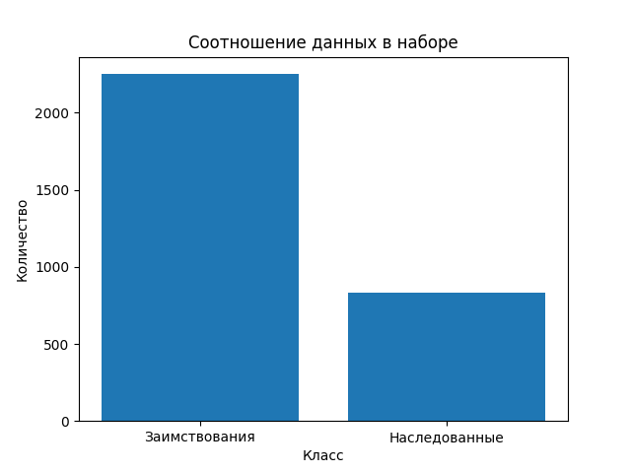
Рисунок 1 — Столбчатая диаграмма количества данных в начальном наборе

Источников для набора данных было несколько: 272 наследованных леммы были отобраны из первого тома словаря славянских корней Трубачёва, 504 наследованных леммы было получено при обработке Викисловаря. Для обработки Викисловаря было принято решение сформировать собственный набор данных из статей на русскоязычной Википедии, разбить все тексты на слова и лемматизировать их, после чего для их обработки был написан код с использованием пакетов requests и BeautifulSoup [7], который обращается к статьям на англоязычном Викисловаре и ищет раздел этимологии в секции русского языка (См. Приложение А). Ещё 59 уникальных наследованных лемм было получено при обработке 100-словного списка Сводеша для русского языка [8]. Заимствованные леммы были получены из приложения на русскоязычном Викисловаре с большим списком заимствованных слов в русском языке [9]. Состав заимствований следующий: 907 лемм (≈38%) французского происхождения, 578 лемм (≈24%) английского происхождения, 272 леммы (≈11%) немецкого, 177 (≈7%) лемм итальянского происхождения, 142 (≈6%) латинских заимствований, 115 лемм (≈5%) японских, 93 (≈4%) леммы арабского происхождения, 55 (≈2%) полонизмов (заимствований из польского языка) и 20 лемм (≈1%) китайского происхождения. Каждый объект в наборе содержит следующую информацию: слово, лемма и его происхождение — наследованное либо заимствованное.
2.2 Расширение набора данных
Такое количество зафиксированных заимствований из всех языков-доноров, превышающее количество наследованных лемм, создаёт в наборе серьёзные проблемы со сбалансированностью. Для решения этой проблемы было предпринято несколько подходов. Самый эффективный и основной подход, предпринятый для решения проблемы - аугментация (дополнение набора путём его разнообразия) набора данных. Для аугментации был использован пакет pymorphy [14], разработанный для анализа слов. В данном случае благодаря этому пакету набор данных пополнялся косвенными формами, которых у наследованных лемм больше, чем у заимствованных. Таким образом количество данных в наборе составило 65592 словоформы, из которых 36531 (≈55%) составляют заимствования, а 29060 (≈44%) составляют наследованные слова. На новом дополненном наборе данных будут проводиться дополнительные испытания моделей.

3 КЛАССИФИКАЦИЯ СЛОВ
3.1 Подготовка
Во время исследования в рамках выпускной квалификационной работы выполнялись различные задачи, направленные на обучение и совершенствование классификационной части архитектуры.
Для оценки качества работы модели в условиях несбалансированности набора данных принято решение обучить и испытать модель с использованием метода стратифицированной k-fold (многоблочной) кросс-валидации, а также оценки качества на основе метрики F1 (гармоническое среднее между точностью модели и её полнотой).
Для испытаний выбрано две больших языковых классификационных модели: RuBERT (двунапревленные представления кодировщика от транформеров для русского языка) на 180 миллионов параметров [10] и ByT5 (бестокенизаторная модель от Google, кодирующая символы в слове в их байтовые представления и работающая непосредственно с ними) [13]. Критерии отбора этих моделей и их преимущества заключаются в следующем:
- RuBERT разбивает слово на морфемы и анализирует его структуру, что крайне важно при рассмотрении например латинских или английских заимствований.
- RuBERT предобучена на больших корпусах русских текстов и обладает довольно широким пространством для векторного представления слова, которое несёт в себе информацию о семантике слова, контексте употребления и характерных формах.
- Упрощённая токенизация ByT5, которая представляет собой перевод символов в байтовое представление и позволяет таким образом обрабатывать любые языки помимо использующих письменность на основе латиницы.
- Устойчивость к шуму ByT5, которая немаловажна при обнаружении опечаток и исправлении текста и которая может помочь в классификации слов с несколькими допустимыми вариантами написания
- Посимвольное кодирование, которое даёт немаловажное преимущество ByT5 перед RuBERT, заключается в том, что токенизатор не делит слово на субтокены (ряд числовых представлений, кодирующих морфемы: приставки, корни, суффиксы и окончания), благодаря чему при опечатке у модели будет гораздо меньше вероятности ошибочно классифицировать лемму, например, из-за искажённой морфемы, что может оказаться критичным при разбиении слова на морфемы RuBERT, которая может упустить суффикс или приставку и включить их в корень слова. Более того использование модели позволит провести фонетический анализ слова — ByT5 также способна научиться различать кластеры звуков, не присущих наследованным словам в русском языке, и использовать их для классификации происхождения слова.
3.2 Первое испытание (начальный набор данных)
В ходе испытаний первый набор данных был разделён на 5 сбалансированных, насколько это было возможно, по происхождению случайных блоков. По результатам испытаний ансамбли моделей RuBERT и ByT5, в котором экземпляры обеих моделей обучалась в течение 8 итераций каждая, показали разные оценки снижения потерь и роста точности.
Модель RuBERT начала сходиться сразу и довольно быстро, показывая хороший рост метрики F1 с самого начала, однако на тесте выявились трудности с классификацией редких заимствований, таких как китайские (<=60%) или польские (≈70%), что показано на рисунках 2 и 3:
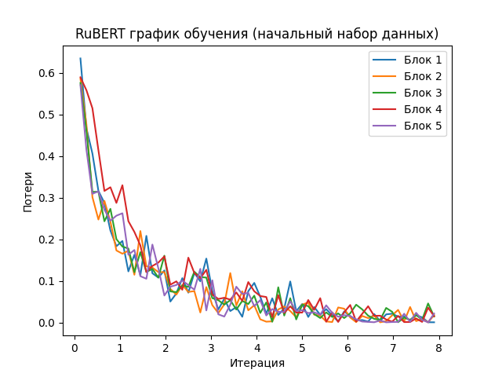
Рисунок 2 — График сходимости модели RuBERT на начальном наборе данных

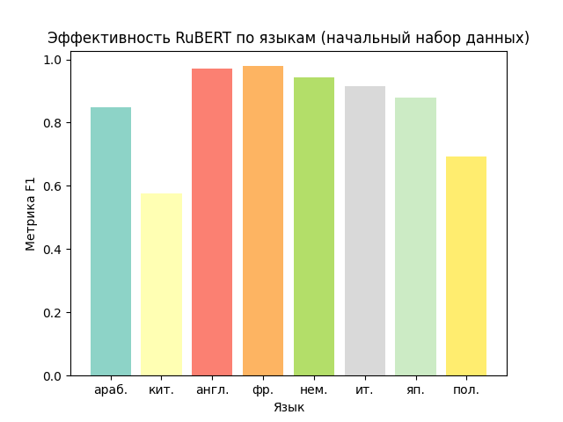
Рисунок 3 — Столбчатая диаграмма эффективности RuBERT по языкам

Для модели ByT5 итоговая метрика F1 с самого начала обучения составляла более 80%. Однако все итерации обучения модели почти не показывали рост эффективности, а по итоговым результатам почти все слова были классифицированы как заимствования. При этом если проанализировать другие метрики, то метрика recall (полнота) всегда показывала значение равное 1, а единственное значение, которое стабильно менялось — функция потерь, самое минимальное значение которого составило около 0.5. Эти результаты показаны на рисунках 4 и 5:
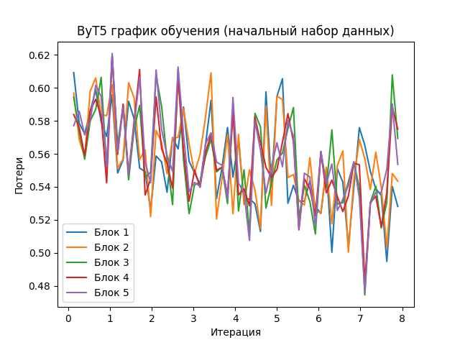
Рисунок 4 — График сходимости модели ByT5 на начальном наборе данных

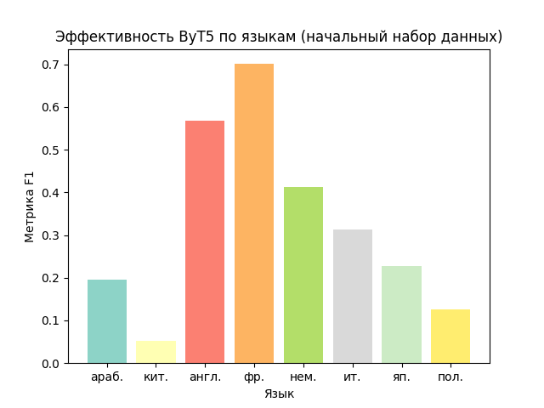
Рисунок 5 — Столбчатая диаграмма эффективности RuBERT по языкам

На основании таких результатов, а также анализа начального набора данных, который был использован для обучения ансамбля, сделан вывод, что модель плохо обучается на несбалансированных данных, и в таких условиях лучше проявляет себя RuBERT, обладающий максимально подробной информацией об обрабатываемых словах. Дальнейшие испытания с моделью ByT5 решено провести на дополненном наборе данных, имеющем сбалансированный вид.
3.3 Второе испытание (стратификация по периодам)
Для дальнейших испытаний было решено проверить, существуют ли для RuBERT трудности с классификацией заимствований из разных эпох. Такая гипотеза появилась вследствие того, что исторически заимствования в русский язык попадали волнами, каждой из которых соответствовал определённый язык (так, на XVIII-XIX вв. выпала волна галлицизмов, а во второй половине XX века и в XXI веке произошла волна английских заимствований) [11]. Для такого рода испытаний было принято решение добавить к самому большому набору данных ещё один атрибут — век вхождения заимствования. Так как в наборе данных помимо заимствованных слов присутствуют и наследованные, для второго типа слов было решено присвоить этому атрибуту значение -1. Чтобы определить, когда то или иное заимствование вошло в русский язык, было решено воспользоваться сервисом Google Books Ngram Viewer (онлайн-сервис, позволяющий строить графики частотности употребления слов и их вхождений в промежутке между 1500-2022 годами, опираясь на корпуса текстов) [12]. Также был написан скрипт, который обращается к сервису и получает данные о графике, после чего анализирует график на столетие и находит то, где происходит первый рост употребления этого слова. Такое столетие считается веком вхождения слова (См. Приложение Б).
По результатам обучения такого ансамбля моделей была получена метрика F1 равная 96%, у модели не возникло затруднений с классификацией отдельных слов. Анализ набора данных показал, что стратификация по векам вхождения гораздо эффективнее при обучении классификатора, потому что несбалансированность набора по этому атрибуту является наименьшей. После такого успешного испытания с RuBERT было решено провести следующее испытание с ByT5 именно по такой методике.
Модель ByT5, с которой были проведены испытания со стратификацией по векам вхождения, не показала значительного увеличения эффективности классификации.
3.4 Третье испытание (аугментация набора данных)
Целью следующих испытаний моделей стала попытка увеличить эффективность работы моделей. Для этой цели первичный набор данных был аугментирован и пополнен косвенными формами содержащихся в нём лемм. Его состав показан на столбчатой диаграмме рисунка 6.
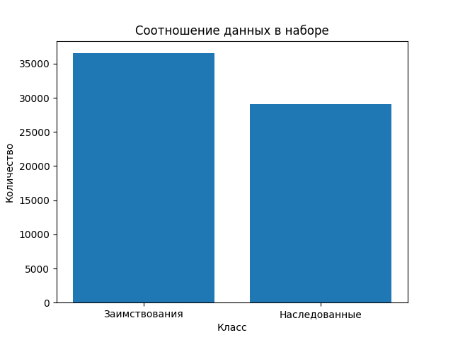
Рисунок 6 — Столбчатая диаграмма количества данных в наборе

Модель RuBERT показала более быструю сходимость, а результаты классификации на тесте показали результат выше 95%, что сделало её, будучи дообученной на таком наборе данных, практически идеальным классификатором. Метрики ByT5, дообученной на аугментированном наборе данных, улучшились также. Сходиться модель стала более стабильно и быстро, качество классификации тестовых выборок улучшилось тоже. Особенно точно классифицировались часто употребимые заимствования. Эти графики вы можете увидеть на рисунках 7-10:
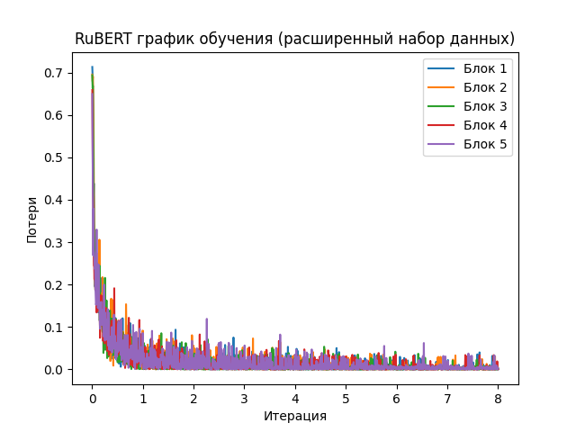
Рисунок 7 — График сходимости модели RuBERT на аугментированном наборе данных

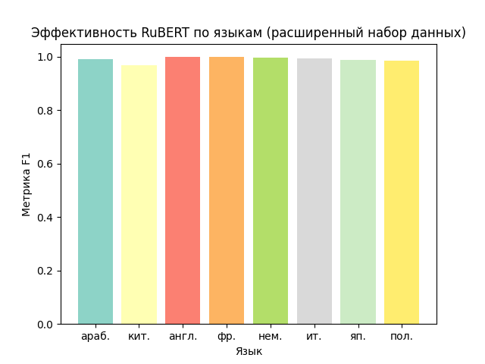
Рисунок 8 — Столбчатая диаграмма эффективности RuBERT по языкам, обученной на аугментированном наборе данных

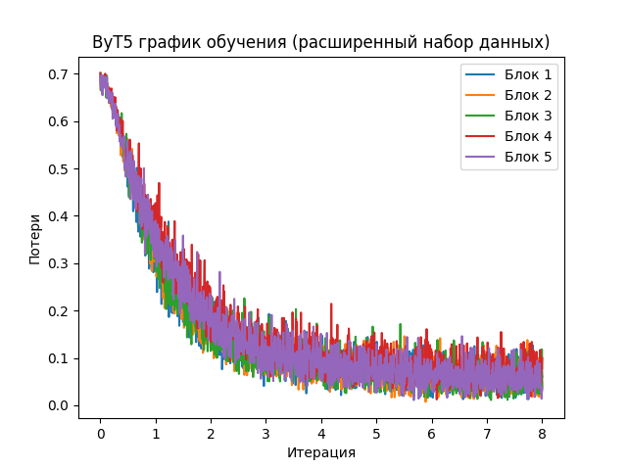
Рисунок 9 — График сходимости модели ByT5 на аугментированном наборе данных

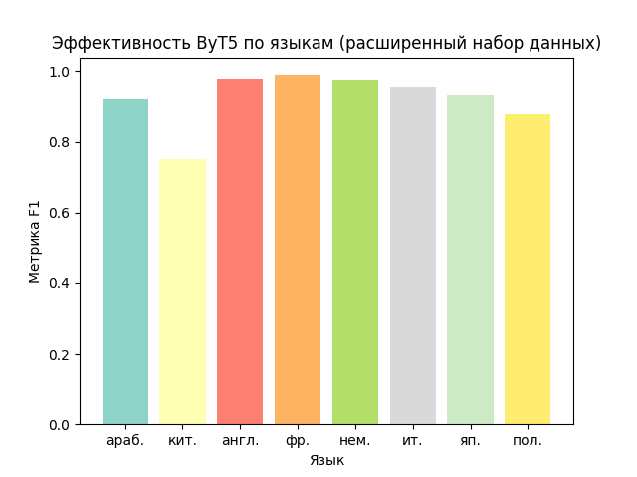
Рисунок 10 — Столбчатая диаграмма эффективности ByT5 по языкам, обученной на аугментированном наборе данных

3.5 Четвёртое испытание (метод ранней остановки)
Следующей методикой для улучшения точности и сходимости, на которой было решено провести испытания с моделями, стало использование метода ранней остановки, который заключается в том, что если на протяжении определённого количества итерации метрики модели не улучшаются, обучение останавливается [15]. На обучении RuBERT это не отразилось значительно - максимальное количество итераций, которые модель потратила на обучение, не превысило 12, точность классификации на тесте не улучшилась. Обучение модели по этой методике на расширенном наборе данных дало более хороший результат — модели потребовалось 14 итераций, чтобы достигнуть максимальной эффективности, на тестовой выборке модель также показала метрики эффективности выше 95%.
Для ByT5 метод ранней остановки сам по себе тоже не улучшил эффективность классификатора даже спустя 40 итераций, особенно плохо модель распознавала наименее частые заимствования. Однако дообучение на расширенных данных с использованием ранней остановки дало критическое улучшение точности и сходимости всего за 30 итераций, выведя ByT5 по значению метрики F1 на уровень RuBERT. Самая лучшая сходимость моделей показана на рисунках 11 и 12:
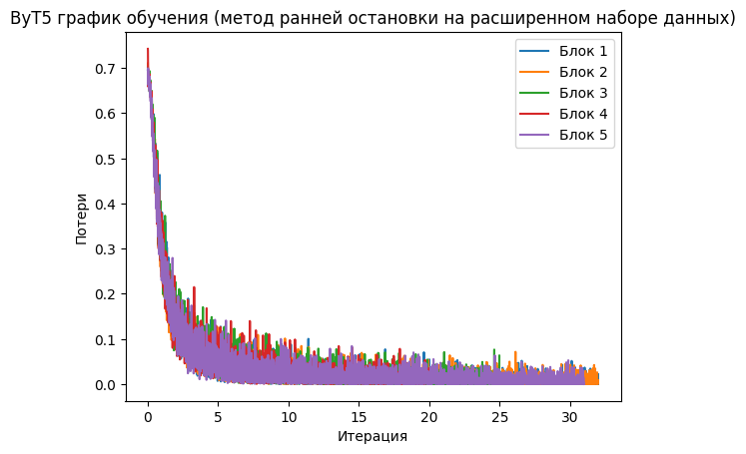
Рисунок 11 — Сходимость ByT5, обученной с использованием метода ранней остановки на аугментированном наборе данных

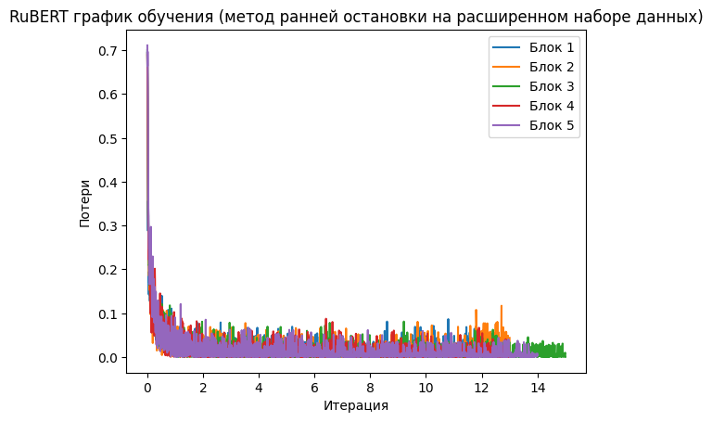
Рисунок 12 — Сходимость RuBERT, обученной с использованием метода ранней остановки на аугментированном наборе данных

3.6 Пятое испытание (перевзвешенный набор данных)
Последней методикой, которая должна была повысить эффективность классификации уже в условиях несбалансированности набора данных без его аугментации, стало перевзвешивание объектов в наборе, целью которого является приоритезировать наследованную лексику, которой в наборе оказалось меньше всего. Модель RuBERT, дообученная на перевзвешенном наборе, не показала значительного улучшения эффективности, оставшись по скорости сходимости и величине метрик примерно на том же уровне, что до перевзвешивания, однако для ByT5 перевзвешенный набор оказался полезнее, значительно ускорив его сходимость (хоть и слабо по сравнению с дооубением на расширенном наборе данных с использованием метода ранней остановки) и значительно улучшив метрики, особенно метрику F1. Эти графики можно увидеть на рисунках 13 и 14:
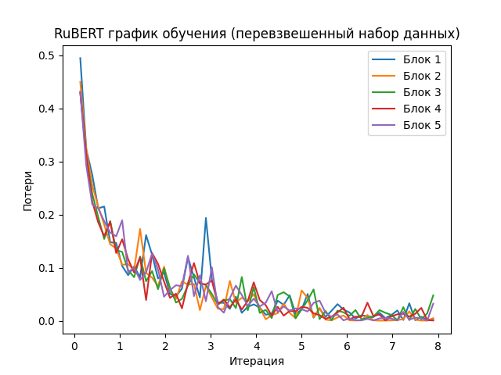
Рисунок 13 — Сходимость RuBERT, обученной перевзвешенном наборе данных

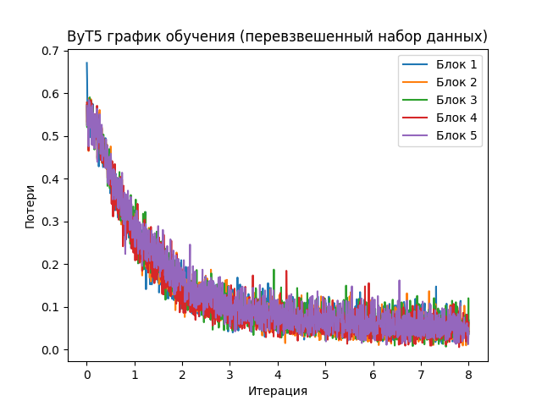
Рисунок 14 — Сходимость ByT5, обученной перевзвешенном наборе данных

По итогам исследований и экспериментов наилучший результат модели показали при дообучении на аугментированном наборе данных с использованием метода ранней остановки. Для того, чтобы определить, какая модель работает в таких условиях лучше всего, было решено собрать метрики F1 со всех блоков, на которых учились модели ансамбля, и применить к ним знаковый критерий Вилкоксона [16].
Знаковый критерий Вилкоксона заключается в том, что две выборки сверяются между собой для выявления систематических различий между ними. Между выборками вычисляется массив разностей, абсолютные значения которых затем сортируются (если разность между двумя элементами равна нулю, она не учитывается), и получают свои ранги, соответствующие их порядковому номеру в последовательности (от 1 до n, где n — длина последовательности). Если в последовательности идут подряд несколько одинаковых чисел, вычисляется среднее арифметическое их индексов, которое затем присваивается их рангам вместо порядкового номера. После присвоения каждому числу собственного ранга производится вычисление значений T⁺ и T⁻. T⁺ представляет собой сумму рангов положительных разностей, в то время как T⁻ представляет собой сумму рангов отрицательных разностей. Итоговое значение T представляет собой минимум из чисел T⁺ и T⁻. Суть алгоритма заключается в том, чтобы определить, насколько первая выборка статистически больше второй. Для определения лучшей модели было решено проверить знаковый критерий по метрикам F1 для каждого обучающего блока. Значение знакового критерия при сравнении ByT5 и RuBERT показало значение 0, что говорит о том, что после дообучения на аугментированном наборе данных с использованием метода ранней остановки первая модель систематически показывает лучший результат по сравнению со второй.

4 РАСПРЕДЕЛЕНИЕ ВНИМАНИЯ
4.1 Интерпретация внимания и гипотезы
Одной из задач выпускной квалификационной работы стала визуализация распределения внимания, так как для исследования немаловажно определить, по каким критериям модели классифицируют слова, и насколько эти критерии соответствуют критериям, используемым в классическом этимологическом анализе.
Сам по себе механизм внимания представляет собой метод, формирующий контекстные векторы (скрытые представления токенов, вычисленные на основе контекстных представлений окружающих токенов и их информативности для меняющего своё состояние токена и используемые в классификационной голове модели) [17]. В случае RuBERT классификация основывается на скрытом представлении специального токена [CLS] (особый классификационный токен), собирающего информацию обо всей последовательности и используемого для итоговой классификации [18]. При этом важно понимать, что выводы механизма внимания не могут ответить на вопрос, какие токены сильнее всего повлияли на определение конкретного класса, они отвечают на вопрос, в каких токенах концентрируется основная информация, и какие из них наиболее активно участвуют в формировании скрытых представлений других токенов.
Таким образом в текущей задаче интерпретация результатов работы механизма сводится к установке наиболее сильных связей при формировании представлений. Для модели ByT5 гипотеза состоит в том, что наиболее сильные связи головы внимания устанавливают либо в конце слова, так как склоняемость слова является одни из важнейших маркеров его происхождения, либо в токенах, принадлежащих звукам не свойственным русскому языку, таким как «ф». Для модели RuBERT гипотеза состоит в том, что наиболее сильные связи головы внимания должны устанавливать в основном для корней, хотя происхождение приставок и окончаний играет немаловажную роль, так как заимствованные приставки и окончания чаще всего идут вместе с заимствованным корнем. С опорой на эти гипотезы для моделей RuBERT и ByT5 было проведено несколько экспериментов с выведением хитмапов (карт, визуализирующих распределение внимания путём отображения их числового значения при помощи цвета) внимания. В этих хитмапах строки — это токены, которые анализируют окружающие их токены, способные дать им определённую информацию о слове, а столбцы — токены, с которых соответствующие им токены собирают информацию об их контекстуальной полезности. Итоговые хитмапы представляют собой в основном усреднение распределений по всем головам, однако также существуют и карты, изображающие распределения по всем головам.
4.2 Распределение внимания для ByT5
По итогам исследования в обоих случаях модель ByT5 в среднем обращала внимание именно на начало слова и частично на следующий за ним токен, особенно это видно при визуализации распределения внимания по всем головам, при том модель не обращала особого внимания на гипотетически полезные токены, что можно увидеть на рисунках 15 и 16:
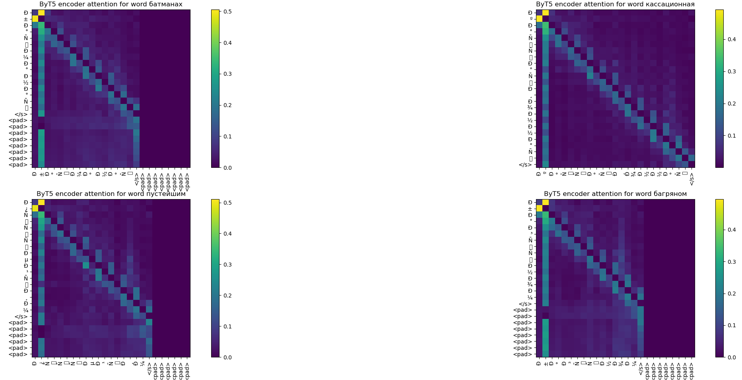
Рисунок 15 — Усреднение распределений внимания для нескольких слов по всем головам для ByT5

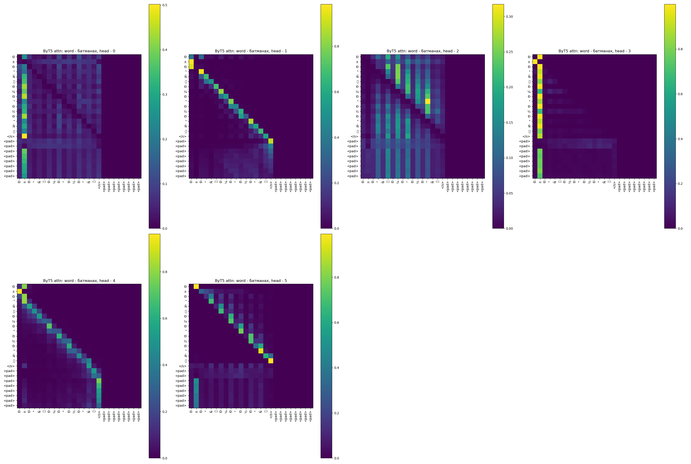
Рисунок 16 — Распределение внимания для одного слова по всем головам

4.3 Распределение внимания для RuBERT
Для RuBERT итоговые карты показали другие результаты. Если рассматривать хитмапы, которые вывела предобученная модель, то на ней все обработанные слова собирают основную информацию о контексте в основном из разделительного токена. Такое поведение свойственно для предобученной модели и говорит в основном о том, что токены, проходящие через недообученную модель, не видят слишком много информации, способной серьёзно изменить состояние, и всё своё внимание «обращают» на разделительный токен [19]. При рассмотрении уже дообученной модели, хитмапы выдавали разные результаты. Каждой модели было сложно выбрать какие-то определённые токены, с которых лучше всего собирать контекст, однако токены чаще всего обновляли своё состояние, опираясь либо на себя либо на корень или суффикс, что вполне соответствует выдвинутой гипотезе. Хитмапы для моделей RuBERT изображены на рисунках 17-20:

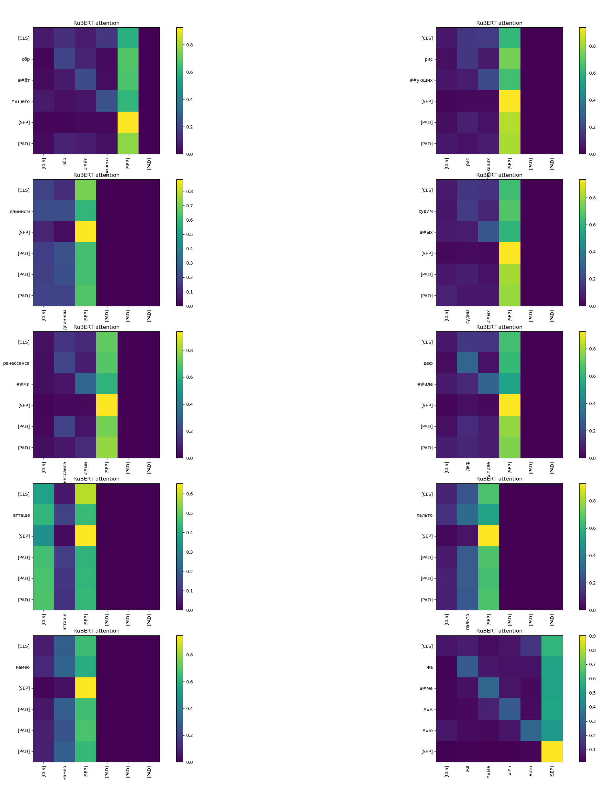

Рисунок 17 — Усреднение распределений внимания по всем головам для предобученного RuBERT

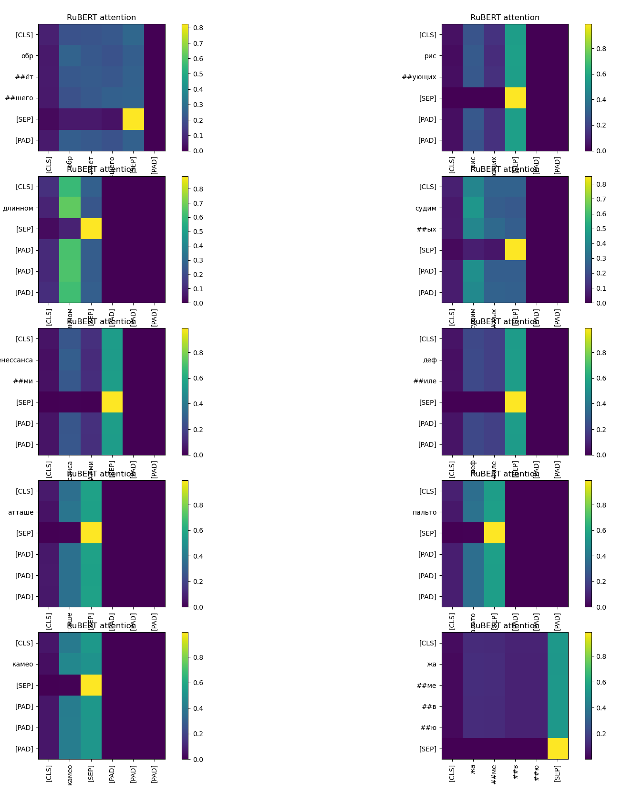
Рисунок 18 — Усреднение распределений внимания по всем головам для дообученного RuBERT, 1 блок

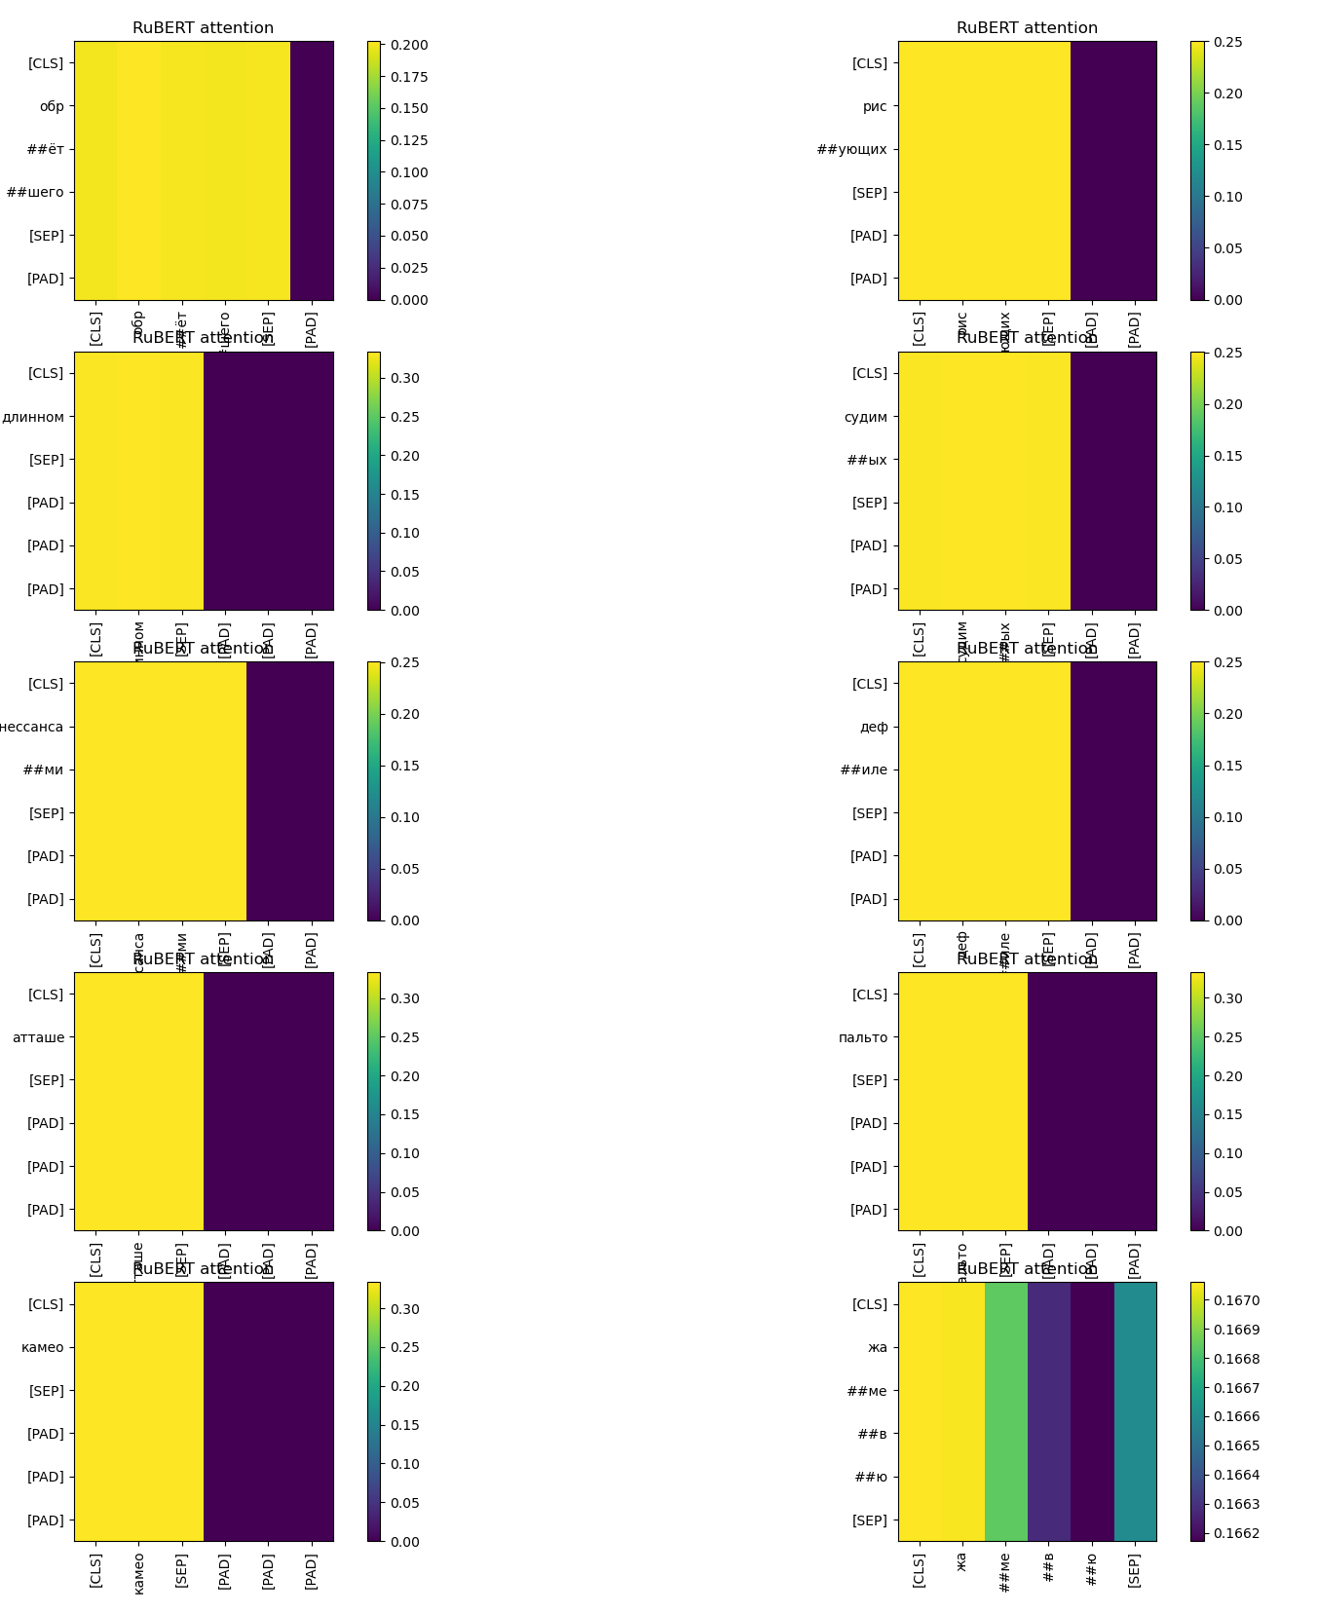
Рисунок 19 — Усреднение распределений внимания по всем головам для дообученного RuBERT, 2 блок

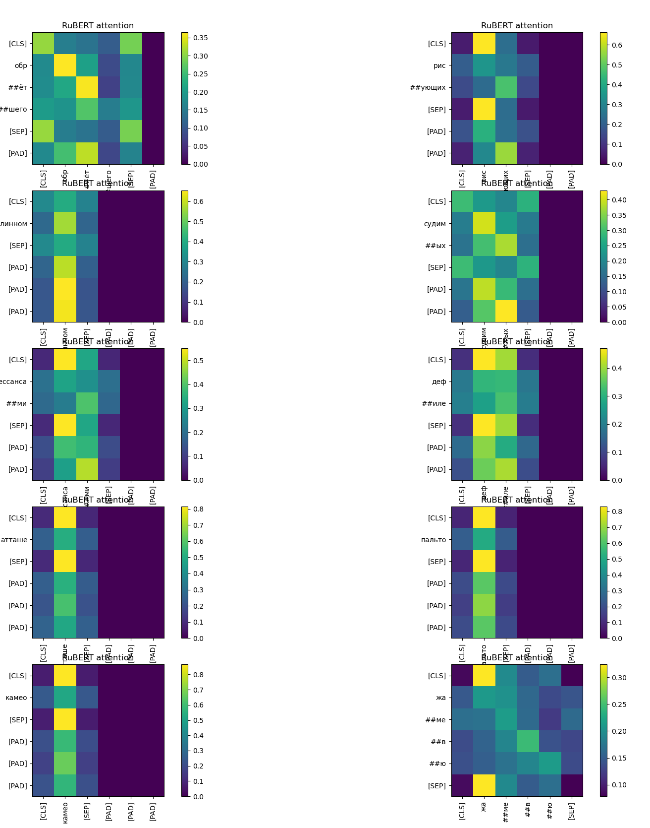
Рисунок 20 — Усреднение распределений внимания по всем головам для дообученного RuBERT, 4 блок

ЗАКЛЮЧЕНИЕ
При работе над исследованиями в рамках выпускной квалификационной работы были достигнуты все её цели. В ходе исследований и практик были проанализированы работы лингвистов, особенно их подходы к этимологизации и анализу используемой лексики, была составлена чёткая структура алгоритма, под который были выбраны необходимые для задач большие языковые модели нейронной сети и который был по итогу разработан, испытан и усовершенствован. Также для предобученных и дообученных моделей была произведена визуализация хитмапов внимания и был проведён анализ хитмапов с точки зрения как лингвистических методов анализа, так и методов анализа в машинном обучении.
По итогам исследования были выявлены условия, при которых модели лучше всего выполняют поставленные задачи, а также определена статистически лучшая модель, ByT5, которая систематически показывает результат лучше, чем у RuBERT.

СПИСОК ИСПОЛЬЗОВАННЫХ ИСТОЧНИКОВ
- Young Min; Kim Kalvin; Chang Chenxuan Cui; David Mortensen; . “Transformed Protoform Reconstruction” (см. раздел "Related Works"). В: arxiv.org (2023). url: https://arxiv.org/html/2307.01896. (дата обращения: 17.12.2025)
- Волосова Маргарита Владимировна. “Современные исследования заимствований в лексикосемантической системе русского и китайского языков”. В: Культура и цивилизация. Том 7. (2017). url: http://publishing-vak.ru/file/archive-culture-2017-1/47-volosova.pdf. (дата обращения: 17.12.2025)
- В. Б. Крысько. “ДРЕВНЕРУССКИЙ ЯЗЫК”. В: Большая российская энциклопедия 2004–2017 (n.d). url: https://old.bigenc.ru/linguistics/text/2631460. (дата обращения: 17.12.2025)
- М. Б. Елисеева; И. М. Кудрявина. “Заимствованные слова в русском языке: прошлое и настоящее”. В: International Journal of Humanities and Natural Sciences (2025). url: https://cyberleninka.ru/article/n/zaimstvovannye-slova-v-russkom-yazyke-proshloe-i-nastoyaschee/ viewer. (дата обращения: 17.12.2025)
- Ивченко Елена Николаевна. “Этимология иностранных слов, вошедших в русский язык из немецкого языка, их толкование”. В: Молодой ученый. — 2016. — № 12 (116). url: https://moluch.ru/archive/116/31508. (дата обращения: 17.12.2025)
- Л.Б. Прокопьева. “Этимологический анализ заимствованной лексики на уроках русского языка в средней школе”. В: Издательство Томского государственного университета (2021). url: https://vital.lib.tsu.ru/vital/access/services/Download/koha:000902785/SOURCE. (дата обращения: 17.12.2025)
- BeautifulSoup // pypi.org URL: https://pypi.org/project/BeautifulSoup/. (дата обращения: 25.02.2026)
- 100-словный список Сводеша для русского языка // ru.wikipedia.org URL: https://ru.wikipedia.org/wiki/Список_Сводеша. (дата обращения: 25.02.2026)
- Заимствованные слова в русском языке // ru.wiktionary.org URL: https://ru.wiktionary.org/wiki/Приложение:Заимствованные_слова_в_русском_языке. (дата обращения: 25.02.2026)
- Yuri Kuratov; Mikhail Arkhipov. “Adaptation of Deep Bidirectional Multilingual Transformers for Russian Language”. В: arxiv.org (2019). url: https://arxiv.org/pdf/1905.07213. (дата обращения: 25.02.2026)
- История заимствований в русском языке // ru.wikipedia.org URL: https://ru.wikipedia.org/wiki/Заимствования_в_русском_языке (дата обращения: 25.02.2026)
- Google Books Ngram Viewer // https://books.google.com/ngrams/ URL: https://books.google.com/ngrams/ (дата обращения: 25.02.2026)
- Linting Xue, Aditya Barua, Noah Constant, Rami Al-Rfou, Sharan Narang, Mihir Kale, Adam Roberts, Colin Raffel, “ByT5: Towards a token-free future with pre-trained byte-to-byte models”. В: arxiv.org (2021). url: https://arxiv.org/pdf/2105.13626 (дата обращения: 15.03.2026)
- Pymorphy3 // pypi.org URL: https://pypi.org/project/pymorphy3/ (дата обращения: 27.04.2026)
- Early Stopping Callback // huggingface.co URL: http://huggingface.co/docs/transformers/en/main_classes/callback#transformers.EarlyStoppingCallback (дата обращения: 27.04.2026)
- Знаковый критерий Вилкоксона // ru.wikipedia.org URL: https://ru.wikipedia.org/wiki/Критерий_Уилкоксона (дата обращения: 27.04.2026)
- Краткий справочник про внимания (self-attention, cross-attention, multi-head attention) // habr.com URL: https://habr.com/ru/articles/1020624/ (дата обращения: 27.04.2026)
- Kevin Clark; Urvashi Khandelwal; Omer Levy; Christopher D. Manning; “What Does BERT Look At? An Analysis of BERT's Attention”. В: arxiv.org (2019). url: https://arxiv.org/abs/1906.04341 (дата обращения: 12.05.2026)
- Jacob Devlin; Ming-Wei Chang; Kenton Lee; Kristina Toutanova; “BERT: Pre-training of Deep Bidirectional Transformers for Language Understanding”. В: arxiv.org (2019). url: https://arxiv.org/abs/1810.04805 (дата обращения: 12.05.2026)
Выпускная квалификационная работа выполнена мной самостоятельно и с соблюдением правил профессиональной этики. Все использованные в работе материалы и заимствованные принципиальные положения (концепции) из опубликованной научной литературы и других источников имеют ссылки на них. Я несу ответственность за приведенные данные и сделанные выводы.
Я ознакомлен с программой государственной итоговой аттестации, согласно которой обнаружение плагиата, фальсификации данных и ложного цитирования является основанием для не допуска к защите выпускной квалификационной работы и выставления оценки «неудовлетворительно».

_______________________ | __________________________
ФИО студента | Подпись студента

« ____ »___________20 __г.
(заполняется от руки)

Приложение А
Листинг программного кода на Python
Ниже приведён код файла parse_wiktionary.py, содержащий метод для обращения к статье о лемме на Викисловаре и получения его этимологии, если таковая имеется.
def etymology(word):#Метод парсинга
page_url = f"https://en.wiktionary.org/wiki/{word}"
wiktionary_page = requests.get(page_url, headers=HEADERS, timeout=10)

parser = BeautifulSoup(wiktionary_page.text, "html.parser")

language_section = None
for section in parser.find_all("div", class_="mw-heading mw-heading2"):#Запуск поиска раздела русского языка
section_header = section.find("h2", id='Russian')
if section_header and section_header.get_text(strip=True) == 'Russian':
language_section = section
break

if not language_section:
print("Раздел русского языка не найден")
return

#Проход по подразделам внутри раздела языка
current_element = language_section.next_sibling
etymology_subsection = None

while current_element:#Пока идёт раздел
if isinstance(current_element, Tag):
if current_element.name == "div" and "mw-heading2" in current_element.get("class", []):#Если был достигнут раздел другого языка
print("Раздел этимологии отсутствует")
return

if (
current_element.name == "div"
and "mw-heading3" in current_element.get("class", [])
):#Найден подраздел в разделе языка
span = current_element.find("h3").text
if span and "Etymology" in span:#Этот подраздел - подраздел этимологии
etymology_subsection = current_element #Этимология найдена
break

current_element = current_element.next_sibling #Следующий элемент

if not etymology_subsection:#Раздел этимологии не найден
print("Раздел этимологии отсутствует")
return

etymology_parts = []#Инициализируем список, в который будем по кускам (в тексте могут содержаться гиперссылки)
#собирать текст этимологии
current_element = etymology_subsection.next_sibling

while current_element:#Проходим по тексту этимологии
if isinstance(current_element, Tag):
if current_element.name == "p": #Если это текст этимологии
text = current_element.get_text(" ", strip=True) #Парсим текст из элемента
if text:#Если элемент содержит в себе текст
etymology_parts.append(text)
elif current_element.name != 'div' or 'mw-heading' not in current_element.get("class", []):#Если начался новый подраздел
pass
else:#Если текст этимологии кончился
break
current_element = current_element.next_sibling

return "\n".join(etymology_parts) #Собираем куски в единый текст

Приложение Б
Листинг программного кода на Python
Ниже приведён код файла parse_google_ngram.py, содержащий метод для обращения к графику частотности употребления слов и их вхождений для анализа столетия, в котором это слово впервые вошло в активное употребление.

def find_peak_attestment_for_borrowing(row):#Метод обработки
if row['protolanguage'] == 'BORROWED':#Если заимствование
params = {
"content": row['word'],
"year_start": "1500",
"year_end": "2022",
}#Параметры

google_ngram_parser = requests.get("https://books.google.com/ngrams/json",
params=params,
headers=headers)
data = google_ngram_parser.json() #Получаем график в виде списка, состоящего из одного словаря.
#Нас интересует список под ключом 'timeseries'

for item in data:#Получаем словарь
for cent in range(6):#Проходим по векам
max_attestment = max(item['timeseries'][cent*100:(cent+1)*100])#Пик употреблений в этом веке
min_attestment = min(item['timeseries'][cent*100:(cent+1)*100])#Наименьшее число употреблений в этом веке
if max_attestment-min_attestment > 0:#Если это слово употребляли, значит оно вошло в обиход
print(f'{row["word"]}, {cent+16}')
time.sleep(0.75) #Необходимо установить задержку между запросами, чтобы не спровоцировать блокировку
#со стороны сервиса
return cent+16 #Сервис смотрит употребления с 16-го века, поэтому к текущей итерации прибавляется 16

